金坛大乘
经销服务商加盟申请

申请单位（公章）：
申请区域：
申 请 人：
联系电话：
申请日期：
声 明

本单位作为江苏金坛大乘汽车销售有限公司（以下简称金坛大乘）特约销售服务商的申请人，自愿遵守如下承诺：
- 申请单位必须提供本申请表所要求的全部资料,无论任何原因而造成的资料的不完整，从而导致金坛大乘对其作出不利的判断,其责任由申请单位承担；
- 申请单位声明按本申请书要求所提供的所有资料都是真实的。无论任何原因,所呈交的相关申请内容中如有虚假资料, 金坛大乘将决定不再考虑它的申请或者立即终止由金坛大乘与其签署的4S店的任何协议；
- 申请单位同意金坛大乘可以对认为有必要核对的资料进行调查,不能认为这是对其权利的侵犯；
- 无论本申请是否被金坛大乘公司批准，由申请者承担的义务或花费完全由本申请者自行承担；
- 申请单位在申请过程中向金坛大乘所提供的所有文件资料在今后将成为金坛大乘的财产并由金坛大乘保管。

公 司（盖章）：
法人代表签名：
日 期： 年 月 日
加盟申请资料填写注意事项
1、以下为加盟申请者加盟金坛大乘申请书需提报资料明细，“重要性”项目中标“√”的项目资料务必完整、真实、有效，一旦发现有伪造内容，将直接取消申请资格；申请资料经初审通过后，将成为下一阶段审核/验证的基础材料。
序号 | 项目 | 资料名称 | 重要性
1 | 加盟申请 | 按要求填写，内容完整，数据详实、准确； | √
2 | 证照资料 | 企业法人营业执照正、副本复印件； | √
3 | 证照资料 | 法定代表人身份证复印件； | √
4 | 证照资料 | 税务登记证复印件； | √
5 | 证照资料 | 一般纳税人资格复印件； | √
6 | 证照资料 | 道路运输经营许可证复印件； | √
7 | 证照资料 | 公司章程复印件； | √
8 | 企业征信 | 人民银行出具的企业征信及大股东的个人征信 | √
9 | 场地租赁协议 | - 自有店面，须提供《土地/房屋产权证明》；  - 租赁店面，须提供《租赁协议》及《土地/房屋产权证明》； | √
10 | 建店土地 | 拟建店平面图（标注详细尺寸）； | √
11 | 建店土地 | 拟建金坛大乘4S店场地照片； | √
12 | 建店周边环境 | 拟建店所在汽车市场汽车品牌分布图（草图）； | √
13 | 建店周边环境 | 拟建店所在汽车市场其它品牌4S店照片； | √
14 | 建店周边环境 | 当地汽车市场及汽车品牌分布图（电子地图）。 | √
2、请将加盟申请及附件资料的扫描件打包，文件命名为：××公司+省份+城市加盟申请，发至huguolan@dorcen.com邮箱，并致电0519-68068031资料接收情况；
3、接到金坛大乘通知后，请将加盟申请装订及附件资料（每页加盖公章及骑缝章），将装订好的所有文件尽快用特快专递邮寄至：
收件单位：江苏金坛大乘汽车销售有限公司
地址：江苏省常州市金坛区科教路99号 销售公司渠道部
收件人：胡国兰 0519-68068031
邮编：213200

经销商全称
法人代表姓名 |  | 联系电话
公司注册资金 |  | 公司成立时间
企业性质 | □国有 □合资 □民营 □股份
经营的其他品牌 | 数量： 个；分别为： 。
拟经营金坛大乘地址
拟建店类型 | □前店后厂 □右店左厂 □左店右厂 □店厂分离（相距 公里）  □过渡店。
预计达到级别 | □A级 □B级 □C级 □D级 □E级；
是否在主流汽车商圈 | □是 □否 | 销售服务是否同一法人 | □是 □否
申请责任区域
加盟资金（万元） | 意向保证金： 壹拾 万 |  | 建店保证金： 万
加盟资金（万元） | 首批提车款： 万 |  | 首批备件款： 万
当地人口总量（万） | 农村人口 | 城镇人口 | 合计
当地市场  竞品运营情况 | 竞品车型 | 竞品渠道情况 | 竞品2018年度销量
当地市场  竞品运营情况 | 长安 | 经销商数量 家；  是否为标准4S店 。
当地市场  竞品运营情况 | 哈弗H6 | 经销商数量 家；  是否为标准4S店 。
当地市场  竞品运营情况 | 荣威 | 经销商数量 家；  是否为标准4S店 。
当地市场  竞品运营情况 | 汉腾 | 经销商数量 家；  是否为标准4S店 。
当地市场  竞品运营情况 | 传祺 | 经销商数量 家；  是否为标准4S店 。
当地市场  竞品运营情况 | 吉利 | 经销商数量 家；  是否为标准4S店 。
当地市场  竞品运营情况 | 比亚迪宋 | 经销商数量 家；  是否为标准4S店 。
 | 众泰T系 | 经销商数量 家；  是否为标准4S店 。

经销商简介
当地汽车商圈描述
经营、推广思路阐述
（可另附报告）
社会关系 | 政府
社会关系 | 媒体
社会关系 | 其它

4S店关键岗位人员配备
职务 |  | 姓名 | 手机 | 评价
销  售  部  分 | 总经理
销  售  部  分 | 销售经理
销  售  部  分 | 市场经理
销  售  部  分 | 网销经理
销  售  部  分 | 二网经理
销  售  部  分 | 财务经理
销  售  部  分 | 内训师
销  售  部  分 | 信息员
售  后  部  分 | 服务站站长
售  后  部  分 | 技术总监
售  后  部  分 | 备件经理
售  后  部  分 | 售后客服专员
售  后  部  分 | 索赔员

申请公司主要投资人信息
此处放置  个人照片 |  |  | 申请公司主要投资人基本信息
 |  |  | 姓名 |  | 性别
 |  |  | 出生日期 |  | 日常居住城市
 |  |  | 国籍 |  | 最高学历
 |  |  | 籍贯 |  | 手机
 |  |  | 个人E-mail |  | 公司电话
个人工作简历
起~止年月 |  |  | 工作单位 |  | 承担职务
担任的社会职务(人大、政协、政府、协会、商会等)
序号 | 承担职务 |  |  |  | 任职年月
1
2
3
4
 | (如行数不够请插入行)
投资的汽车品牌4S店
序号 | 城市 |  |  | 店名 | 品牌 | 开业年月
1
2
 | (如行数不够请插入行)
投资的其他行业
序号 | 城市 | 行业 |  | 公司名称 | 开始经营年月 | 2013年营业额(万元)
1
2
3
4
 |  |  |  | (如行数不够请插入行)
※ 填写说明：如果董事长是主要投资人（最大股东）的，请填写董事长信息。如果董事长不是主要投资人（最大股东）的，请填写主要投资人信息。如果申请公司属于国有集团公司下属企业，请填写集团公司负责汽车业务板块的主要领导的信息。
拟建店平面草图：
**路
展
厅
整
体
纵
深
**
米
正门口
临街面宽度**米
销售展厅
纵深**米

办公区
纵深**米

宽度**米
维修车间
纵深**米

项目 |  | 数值
总占地面积（㎡）
总建筑面积（㎡）
销售展厅 | 总面积（㎡）
销售展厅 | 展示区面积（㎡）
销售展厅 | 办公区面积（㎡）
销售展厅 | 展厅临街宽（m)
销售展厅 | 展厅净厅高（m)
维修车间 | 总面积（㎡）
维修车间 | 维修区面积（㎡）
维修车间 | 维修业务接待室面积（㎡）
维修车间 | 客户休息区面积（㎡）
维修车间 | 备件库面积（㎡）
例如：当地汽车商圈分布图（常州）
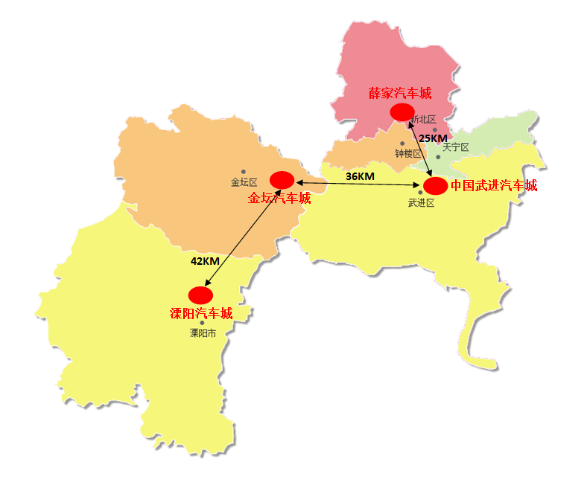

例如：拟建店所在汽车商圈汽车品牌分布图（常州）
商圈名称：金坛汽车城
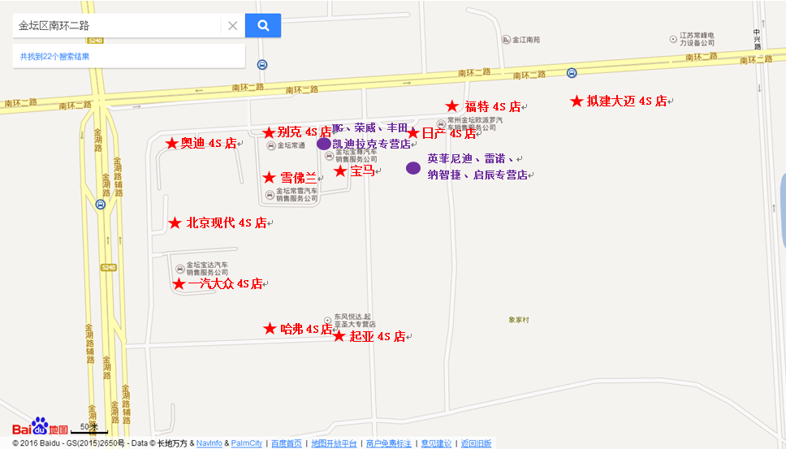

1、申请4S店需提供以下照片：
展厅门头整体形象照片

展厅正面全景照片

展厅外部左侧45°照片

展厅外部右侧45°照片

展厅内部右侧45°照片

展厅内部左侧45°照片

服务站正面全景照片
服务站门头整体形象照片

服务站外部左侧45°照片

服务站外部右侧45°照片

服务站内部右侧45°照片
服务站内部左侧45°照片

2、过渡店需提供以下照片：
展厅正面全景照片

服务站正面全景照片

展厅内部左侧45°照片

展厅内部右侧45°照片

服务站内部左侧45°照片

服务站内部右侧45°照片

3、所在城市主要竞品4S店（正面全景）照片：
哈弗（H6）

长安(CS35、CS75)

传祺(GS4)

汉腾（X5、X7）

传祺（GS3、GS4）

吉利（博越、远景X6）

众泰T系

其他

